Отчет
о проведении в МКОУ «Нижне-Убекинская ООШ»
«Дня единых действий в целях сохранения исторической правды о преступлениях нацистов и их пособников в отношении мирных советских граждан»
19 апреля – особая дата в сохранении исторической правды о преступлениях нацистов. В этот день в 1943 году был издан Указ Президиума Верховного Совета СССР № 39 «О мерах наказания для немецко-фашистских злодеев, виновных в убийствах и истязаниях советского гражданского населения и пленных красноармейцев, для шпионов, изменников Родины из числа советских граждан и для их пособников». С 12 часов дня 19 апреля 2021г. одновременно по всей стране в образовательных учреждения состоялись тематические мероприятия, посвященные дню памяти.

В МКОУ «Нижне-Убекинская ООШ» также прошел единый урок «Дня единых действий в целях сохранения исторической правды о преступлениях нацистов и их пособников в отношении мирных советских граждан»
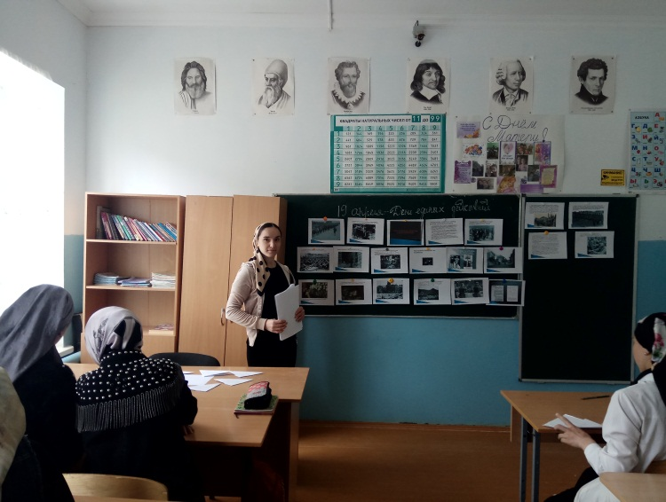
Цель Дня единых действий - сохранение исторической правды о преступлениях нацистов и их помощников в отношении мирных советских граждан.
- Для обучающихся 8-9 классов нашей школы учителями Зулпукаровой Р.Н. и Магомедовой З.М. был проведен единый урок, посвященный памяти жертв геноцида советского народа от немецко-фашистских захватчиков в годы Великой Отечественной войны с просмотром видеофильма «Без срока давности»

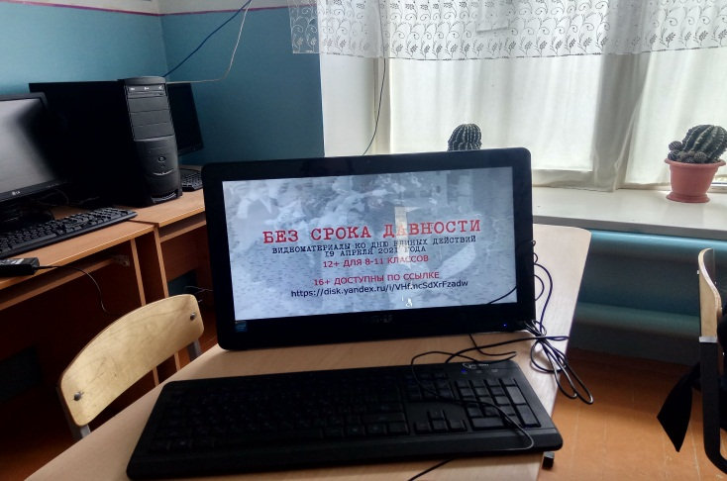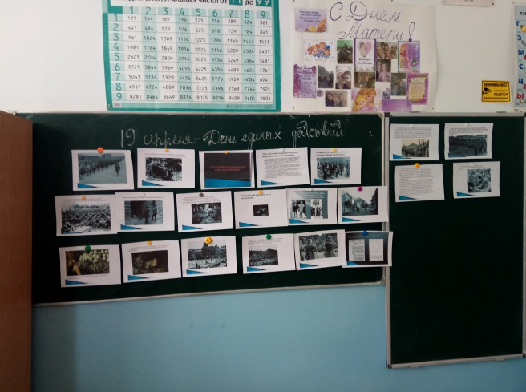

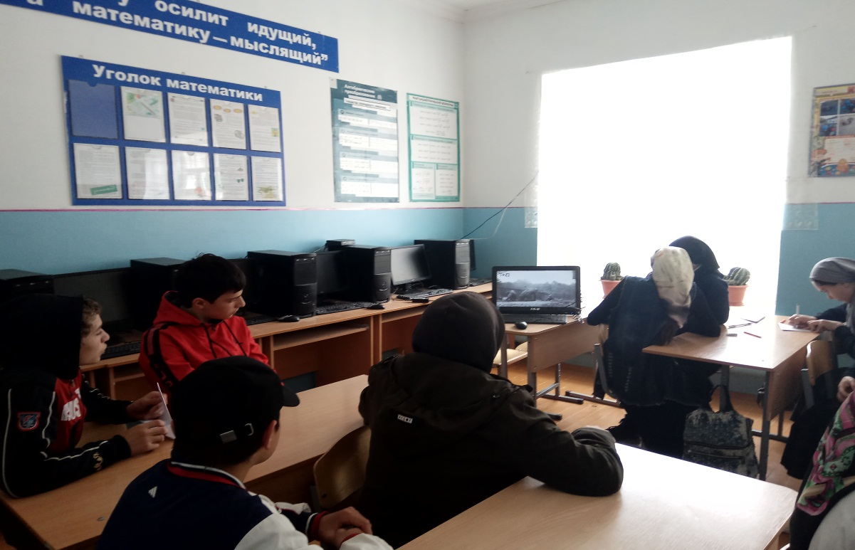

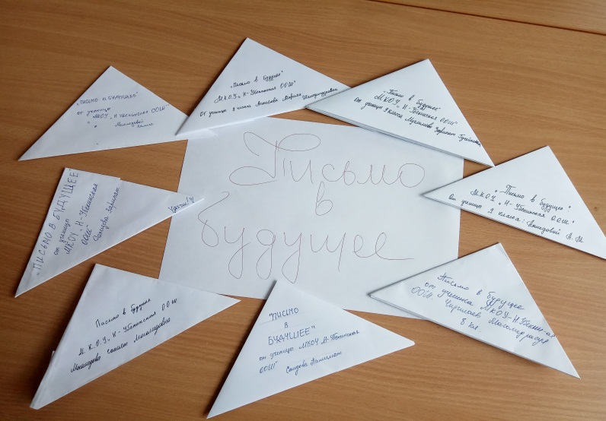
- Учащиеся узнали и овладели основными фактами и тезисами, раскрывающими понятие «геноцид» советского народа со стороны нацистов в годы Великой Отечественной войны. Также были написаны Письма в будущее «Нельзя забыть» - послание самому себе и своим потомкам в форме треугольного (военного) письма, в котором учащиеся выразили личное восприятие и свои позиции о преступлениях нацистов в отношении мирного советского населения.
- Мы должны показать через эту призму исторической памяти, что действия Красной Армии и единение советского народа в достижении Победы спасли наше государство и его граждан от полного уничтожения.

Зам/директора по УВР ______________ /Магомедова С.А./

